
Partita di calcio UEFA Champions League
Lens – Como
(mercoledì 4 novembre 2026 – Lens, Stadio Bollaert-Delelis, ore 21.00)

Informazioni pratiche
- Numeri di emergenza
Consolato Generale

dalle 9 alle 22 +33 6 80 06 32 38
dalle 22 alle 9 +33 6 40 96 51 00

Farnesina – Sala Operativa di assistenza Italiani all’estero (Roma)
H24 +39 06 36 91 2907, +39 329 36 05178

La sede del Consolato Generale si trova in 5 Boulevard Emile Augier, 75116 PARIS
(Metro 9 - La Muette)
Sito web: www.consparigi.esteri.it
email: segreteria.parigi@esteri.it o sociale.parigi@esteri.it

- Informazioni sullo Stadio

Stadio Bollaert-Delelis, Avenue Alfred Maes, 62300 Lens, Francia

Accesso allo Stadio

In macchina:
I possessori di un biglietto per la partita (tramite QR code) possono parcheggiare il proprio veicolo presso l'Arena Stade Couvert di Liévin o il parcheggio CRVO di Lens; entrambe le aree sono attrezzate per gestire flussi elevati di traffico e sono sicure.

Una navetta – la cui prima corsa parte 2 ore prima del calcio d'inizio – collega poi i parcheggi allo stadio ogni 10 minuti, seguendo un percorso diretto e impiegando 12 minuti. La durata del tragitto è garantita dall'utilizzo della corsia preferenziale per autobus già esistente lungo il tracciato della linea "Bulle 1" di TADAO. L'ultima corsa parte 20 minuti prima del fischio d'inizio, assicurando così l'arrivo in tribuna in tempo per l'inizio della partita.

Con i mezzi pubblici:
Lo Stadio dista dal centro città circa 2 km ed è raggiungibile con la linea 1 urbana per Liévin-Université con fermata à Bollaert Delelis o linea 3 per Vendin- Le Vieil Lens2 con fermata a Faculté Jean Perin. Con entrambi questi mezzi si dovrà prevedere un breve percorso a piedi fino allo stadio massimo 3 minuti con la linea 1 e 10 minuti con la linea 3.
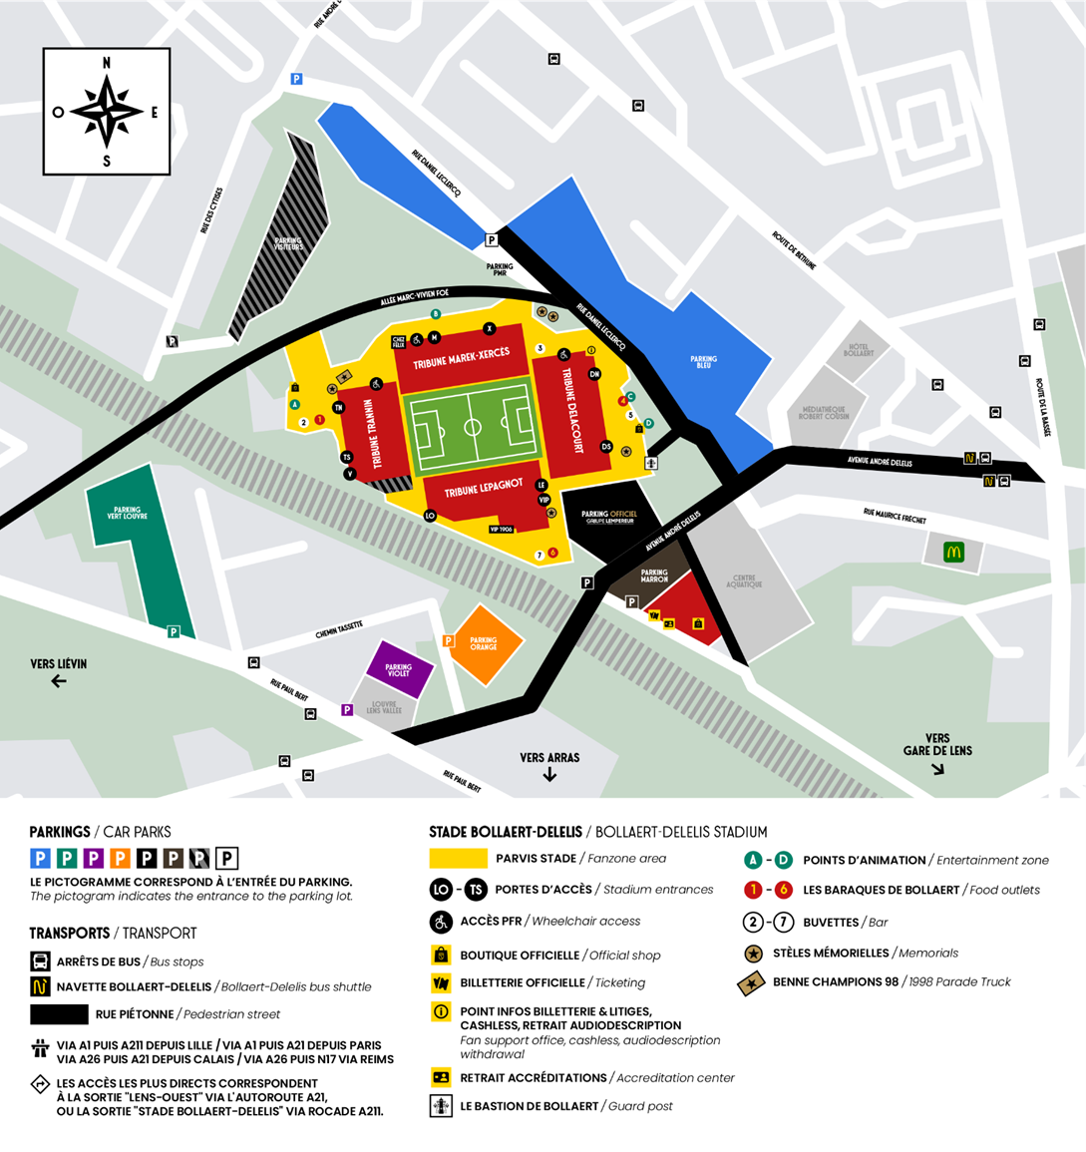
OSPEDALE
H
H
H

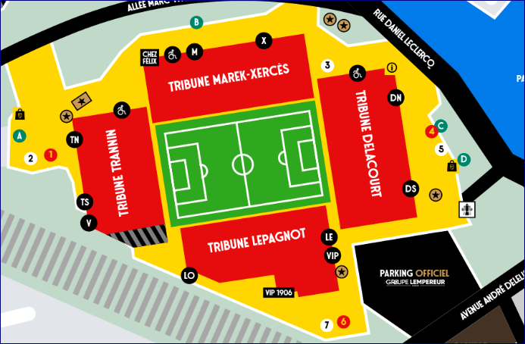

- Numeri di emergenza francesi (accessibili anche da cellulari italiani):
- Police Secours (Polizia) 17 oppure 112
- Ambulanza 15
(emergenze sanitarie maggiori,
vitali e impossibilità di spostamento)
- Vigili del fuoco (per emergenze sanitarie) 18
- Medico di guardia (sera, week-end e giorni festivi) +33 3 21 71 33 33
- Centre antiveleni: 0800 59 59 59

Ospedali nelle vicinanze dello Stadio

Centre Hospitalier de Lens – 1 km dallo stadio 17 minuti a piedi
99 Route de la Bassée 62300 Lens
https://www.ch-lens.fr/

Emergenze sanitarie:
Le prestazioni d’urgenza sono coperte dalla tessera TEAM (Tessera Europea Assicurazioni e Malattia) solo presso le strutture pubbliche. Si raccomanda di portare con sé la tessera TEAM in originale (non copia fotostatica).

